**BỆNH THỦY ĐẬU Ở TRẺ EM: DẤU HIỆU, NGUYÊN NHÂN VÀ CÁCH PHÒNG NGỪA**

*Thủy đậu ở trẻ em là bệnh truyền nhiễm cấp tính, dễ lây lan thường lành tính. Mặc dù vậy nếu không được phát hiện sớm và điều trị kịp thời bệnh có thể dẫn đến những biến chứng nguy hiểm có thể dẫn đến tử vong.*

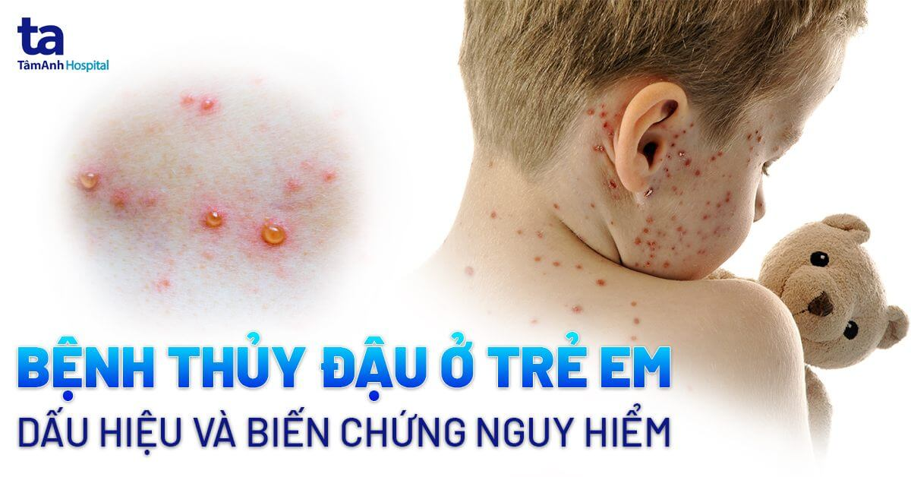

Thủy đậu ở trẻ em là gì?

Thủy đậu ở trẻ em là bệnh nhiễm trùng cấp tính do virus gây ra, bệnh có tỷ lệ mắc cao ở trẻ dưới 15 tuổi, thường xảy ra ở khu vực đông dân cư, thời điểm giao mùa. Nhiều người lầm tưởng bệnh thủy đậu chỉ là bệnh ngoài da nên chủ quan và chỉ lo lắng tới mụn nước do thủy đậu có thể làm bội nhiễm da, để lại sẹo làm mất thẩm mỹ. Tuy nhiên biến chứng của thủy đậu gây ra còn nặng nề hơn thế rất nhiều, trẻ bị thủy đậu có nguy cơ bị viêm phổi, rối loạn tâm thần, hôn mê, viêm não, co giật,… nguy hiểm nhất là tử vong nếu không được điều trị kịp thời. ([1](https://www.mayoclinic.org/diseases-conditions/chickenpox/symptoms-causes/syc-20351282))

Theo bác sĩ Lê Phan Kim Thoa, tại Việt Nam, thủy đậu được tính vào nhóm 5 bệnh truyền nhiễm thường gặp và tỷ lệ lây lan cao nhất. Bệnh ảnh hưởng nặng nề đến nhóm trẻ em dưới 12 tháng và tăng nguy cơ mắc bệnh zona về sau lên đến 4,5 lần so với lứa tuổi khác.

Hiện nay [thủy đậu](https://tamanhhospital.vn/benh-thuy-dau/) ở trẻ em vẫn đang là gánh nặng bệnh tật cho các nước trên thế giới. Theo thống kê mỗi năm thủy đậu gây bệnh cho hơn 4 triệu người, trong đó 10.000 bệnh nhân cần nhập viện chăm sóc y tế. Tại Việt Nam theo thống kê năm 2018, có hơi 31.000 trường hợp bị bệnh trong đó có nhiều trường hợp có biến chứng nặng vì tự điều trị tại nhà, trẻ bị thủy đậu bẩm sinh vì mẹ bầu bị mắc thủy trong thời kỳ mang thai.

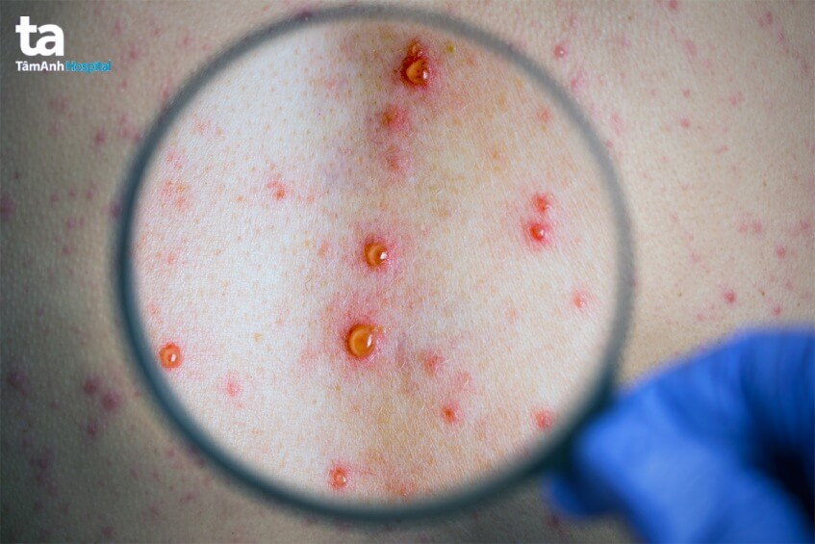

*Mụn nước li ti – dấu hiệu đặc trưng của bệnh thủy đậu ở trẻ*

Triệu chứng bệnh thủy đậu ở trẻ em

Thủy đậu ở trẻ nhỏ có dấu hiệu xuất hiện những mụn nước li ti, màu đỏ và tản phát rải rác trên bề mặt da của trẻ. Thông thường bệnh được chia làm 4 giai đoạn bao gồm:

* Giai đoạn ủ bệnh: Bệnh thủy đậu có thời gian ủ bệnh khoảng 14-16 ngày và phát triển trong vòng khoảng 10-21 ngày sau khi tiếp xúc với mầm bệnh thủy đậu. Ở giai đoạn này người bệnh không có triệu chứng, biểu hiện bệnh nên khó để biết bản thân đang mắc bệnh.
* Giai đoạn khởi phát: Đây là giai đoạn tiếp theo sau giai đoạn ủ bệnh, bệnh nhân có thể gặp một số triệu chứng như sốt nhẹ, chán ăn, uể oải,… Trong một số trường hợp bệnh nhân có thể có triệu chứng như nổi hạch sau tai, viêm họng. Các biểu hiện ở giai đoạn khởi phát có thể gần giống với triệu chứng của các bệnh cảm cúm thông thường vì vậy phụ huynh dễ chủ quan, dẫn đến nhầm lẫn trong điều trị dẫn đến bỏ qua thời điểm vàng trong điều trị bệnh ở giai đoạn sơ khai.
* Giai đoạn phát bệnh: Ở giai đoạn này, các triệu chứng của bệnh đã trở nên rõ ràng với sự xuất hiện của những hồng ban sau đó biến thành các mụn nước ngứa, chứa đầy dịch (đầu tiên dịch trong  sau đó hóa đục) và cuối cùng là đóng mày. Ban đầu có thể xuất hiện trên ngực, lưng và mặt, sau đó lan ra toàn bộ cơ thể, bao gồm cả bên trong miệng, mí mắt hoặc vùng sinh dục. Mụn nước gây khó chịu, nếu để mụn nước vỡ tăng nguy cơ bội nhiễm
* Giai đoạn hồi phục: Nếu được điều trị đúng cách, trẻ có thể hồi phục sau mắc bệnh trong vòng 7-10 ngày. Các nốt mụn nước sẽ khô và đóng vảy sau đó bong tróc ra.

Nguyên nhân trẻ em bị bệnh thủy đậu

Thủy đậu là bệnh truyền nhiễm do virus herpes zoster gây ra, bệnh có tên khoa học là Varicella Zoster (VZV). Virus này thuộc họ herpesviruses với kích thước 150-200nm, chứa phân tử ADN chuỗi đôi với trọng lượng phân tử là 80×106 dalton bên trong. Virus thủy đậu sống được vài ngày trong vảy thủy đậu trong không khí và dễ chết khi tiếp xúc với các thuốc sát khuẩn thường dùng. ([2](https://kidshealth.org/en/parents/chicken-pox.html))

Thủy đậu ở trẻ em là bệnh lây truyền qua đường hô hấp, rất dễ lây lan thông qua giọt bắn khi người bệnh ho, hắt hơi, nói chuyện. Đặc biệt với trẻ em chưa được tiêm phòng vắc xin khi cùng sinh hoạt chung ở môi trường như nhà trẻ, trường học,… thủy đậu dễ lây qua việc tiếp xúc với các vật dụng chung như đồ chơi hoặc vật dụng cá nhân.

Trẻ em với hệ miễn dịch chưa hoàn thiện nên là đối tượng dễ bị tấn công bởi virus thủy đậu. Bên cạnh đó, trẻ còn quá nhỏ để tự bảo vệ mình trước các tác nhân có thể gây bệnh khi tiếp xúc ở môi trường xung quanh, vì vậy trẻ có thể thoải mái chơi chung, ăn, ngủ cùng các bạn điều này vô tình khiến bệnh dễ lây lan hơn.

Biến chứng bệnh thủy đậu ở trẻ em

Được đánh giá là bệnh lành tính nhưng nếu không điều trị đúng và kịp thời, thủy đậu ở trẻ nhỏ có thể để lại những biến chứng vô cùng nguy hiểm như: ([3](https://medlineplus.gov/ency/article/001592.htm#:~:text=C%C3%A1c%20bi%E1%BA%BFn%20ch%E1%BB%A9ng%20c%C3%B3%20th%E1%BB%83%20x%E1%BA%A3y%20ra))

* Nhiễm trùng da và mô mềm do vi khuẩn
* Viêm phổi
* Viêm gan
* Viêm não, mất điều hòa tiểu não
* Thủy đậu xuất huyết
* Nhiễm trùng máu
* Viêm khớp

Bác sĩ Kim Thoa cho biết khi phụ nữ mang thai bị bệnh thủy đậu, thai nhi cũng có thể bị ảnh hưởng. Tác động đến em bé sẽ phụ thuộc vào một số yếu tố, bao gồm cả việc mẹ đang mang thai bao nhiêu tuần.

* Nếu mẹ bị nhiễm bệnh trong 20 tuần đầu, trẻ sinh ra có nguy cơ bị thủy đậu bẩm sinh, bao gồm: dị tật ở mắt, các vấn đề về thần kinh ( đầu nhỏ, mù, chậm phát triển, co giật), sẹo da và các chi bị teo nhỏ.
* Nếu người mẹ bị nhiễm bệnh trong khoảng thời gian từ 20 đến 36 tuần, em bé có nguy cơ mắc bệnh zona khi còn nhỏ.
* Nếu người mẹ bị nhiễm bệnh hoặc phát ban trong vòng 5 ngày trước khi cho đến 2 ngày sau sinh, trẻ sơ sinh có thể mắc bệnh thủy  đậu

Bên cạnh đó với những trường hợp từng mắc thủy đậu, siêu vi này sẽ tồn tại trong cơ thể suốt đời và nhiều năm sau, siêu vi này có thể gây ra một căn bệnh khác có tên là giời leo hay zona, bệnh này gây nổi sảy trên da thành từng vùng có bọc nước. Việc tiếp xúc với mụn nước của người bệnh giời leo có thể khiến người chưa từng bị hoặc chưa tiêm chủng ngừa thủy đậu mắc thủy đậu.

Cách chữa bệnh thủy đậu ở trẻ em

Nếu con bạn có những triệu chứng của thủy đậu cần đưa trẻ đến ngay cơ sở y tế có chuyên khoa Nhi để được bác sĩ thăm khám, bác sĩ sẽ là người đưa ra chỉ định trẻ của bạn có thể điều trị tại nhà hay cần chăm sóc y tế tại bệnh viện. Với bệnh thủy đậu hiện nay, điều trị chủ yếu dựa vào điều trị triệu chứng, giảm sốt, giảm ngứa, ngăn không cho trẻ gãi mụn nước làm vỡ và lây lan ra thêm.

* Điều trị tại nhà: Nếu có chỉ định điều trị tại nhà, phụ huynh cần tuân thủ theo chỉ dẫn và phác đồ thuốc của bác sĩ, tái khám đúng lịch. Bố mẹ có thể dùng dung dịch xanh methylen hoặc thuốc tím 1/4000 để chấm vào nốt thủy đậu trong trường hợp nốt phỏng nước bị vỡ Trong quá trình điều trị tại nhà cần theo dõi trẻ kỹ, nếu trẻ có biểu hiện bất thường cần đưa trẻ đến bệnh viện để được kiểm tra kịp thời.
* Thuốc điều trị: Bệnh thủy đậu ở trẻ em có thể điều trị thuốc kháng virus, thuốc hạ sốt, giảm đau và các vitamin. Tùy theo lứa tuổi và biểu hiện bệnh, bệnh nhân sẽ chỉ định dùng thuốc kháng virus cho trẻ . Bên cạnh đó tùy trường hợp bội nhiễm sẽ được dùng các loại kháng sinh thích hợp.

Thông thường khi trẻ có dấu hiệu sốt cao, bác sĩ sẽ có chỉ định dùng một số thuốc hạ sốt (thông thường là) và trẻ cũng được kê toa thuốc chống ngứa để hạn chế trẻ gãi gây bội nhiễm da. Bên cạnh đó, trẻ em bị thủy đậu cần lưu ý không sử dụng Aspirin để hạ sốt vì việc sử dụng thuốc này cho trẻ có nguy cơ gây ra hội chứng Reye với biểu hiện tổn thương gan và não.

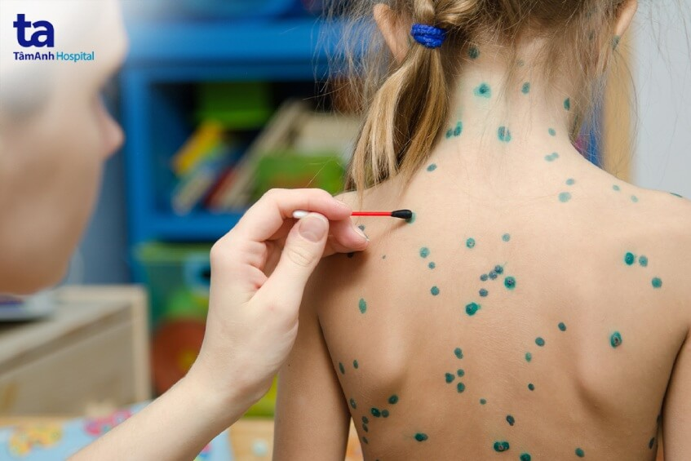

*Sau khi thăm khám bác sĩ sẽ kê đơn cho phụ huynh những thuốc trẻ được sử dụng để điều trị tại nhà.*

Bên cạnh các cách chữa bệnh thủy đậu ở trẻ em thì không ít các phụ huynh thắc mắc nếu trẻ bị thủy đậu bẩm sinh việc điều trị sẽ như thế nào. Theo bác sĩ Kim Thoa chia sẻ*“Một khi mắc thủy đậu bẩm sinh thì khả năng điều trị hầu như rất là khó, bởi vì bị thủy đậu bẩm sinh có nghĩa là em bé đã bị những tổn thương từ khi còn nằm trong bụng mẹ, những tổn thương bao gồm: trong não, mắt (bị đục thủy tinh thể), mù, chân tay ngắn hoặc những vết sẹo trên da,… trở thành di chứng. Trẻ mắc thủy đậu bẩm sinh khi ra đời khả năng mà có thể điều trị hầu như không có mà chỉ có thể hỗ trợ những di chứng đã có. Thậm chí, trong trường hợp trẻ bị thủy đậu sau sinh, hoặc người lớn, em bé bị lây thủy đậu khi tiếp xúc với người bị thủy đậu trong cộng đồng, bệnh nhân nên được điều trị càng sớm càng tốt; hiệu quả nhất là trong vòng 24h sau khi nốt đậu phát ra và tối đa 72 giờ (3 ngày). Do đó, đối với những trẻ mắc hội chứng thủy đậu bẩm sinh thì cách tốt nhất là phải phòng ngừa cho trẻ không bị mắc thủy đậu bẩm sinh, chứ không nghĩ làm thế nào để điều trị cho trẻ khi mắc thủy đậu bẩm sinh, vì trẻ đã có di chứng.”*

Lưu ý khi chăm sóc trẻ nhỏ bị bệnh thủy đậu

Vì thủy đậu là bệnh lây truyền qua đường hô hấp, vì vậy khi được chẩn đoán là bị bệnh thủy đậu ở trẻ em, phụ huynh cần lưu ý một số vấn đề sau:

* Để trẻ ở nhà và tránh để trẻ tiếp xúc với người khác cho đến khi các nốt phỏng nước đã đóng vảy và không thấy xuất hiện thêm các nốt phỏng nước mới;
* Cắt móng tay, móng chân và giữ vệ sinh tay chân cho trẻ, có thể dùng bao tay vải để bọc tay cho trẻ tránh trường hợp trẻ cào vào làm vỡ các nốt phỏng nước có thể dẫn đến bội nhiễm, nhiễm trùng da;
* Vì bệnh thủy đậu ở trẻ em có thể làm cho trẻ mệt, chán ăn, phụ huynh nên cho trẻ ăn những thức ăn mềm, lỏng, dễ nuốt, dễ tiêu, cho trẻ uống đủ nước, có thể bổ sung thêm nước hoa quả, đặc biệt là các loại quả giàu vitamin để tăng cường đề kháng;
* Cho trẻ mặc quần áo mềm, thấm hút mồ hôi, rộng rãi không cọ sát vào cơ thể tránh nguy cơ vỡ các nốt phỏng, vệ sinh cá nhân, tai mũi họng và răng miệng sạch sẽ cho trẻ bằng nước muối sinh lý;
* Khi tiếp xúc với trẻ phụ huynh cần đeo khẩu trang và vệ sinh với xà phòng ngay sau khi tiếp xúc để tránh nguy cơ lây lan bệnh;
* Để giảm triệu chứng ngứa, bố mẹ có thể cho trẻ tắm với nước ấm. Bố mẹ có thể tham khảo với bác sĩ về việc sử dụng các loại kem dưỡng da giúp ích cho việc giảm ngứa.

Cách phòng ngừa bệnh thủy đậu ở trẻ em

Để phòng ngừa bệnh thủy đậu ở trẻ nhỏ, bố mẹ cần chú ý hạn chế tối đa việc để trẻ tiếp xúc với người bệnh. Có thói quen rửa tay với xà phòng trước và sau khi ăn, sau khi đi vệ sinh, sử dụng các  dụng cụ vệ sinh riêng. Bố mẹ lưu ý để phòng luôn thoáng mát, vệ sinh nhà cửa và các vật dụng với dung dịch sát khuẩn lành tình. Chú trọng thêm và chế độ dinh dưỡng và vận động để trẻ có một sức khỏe tốt, đề kháng cao